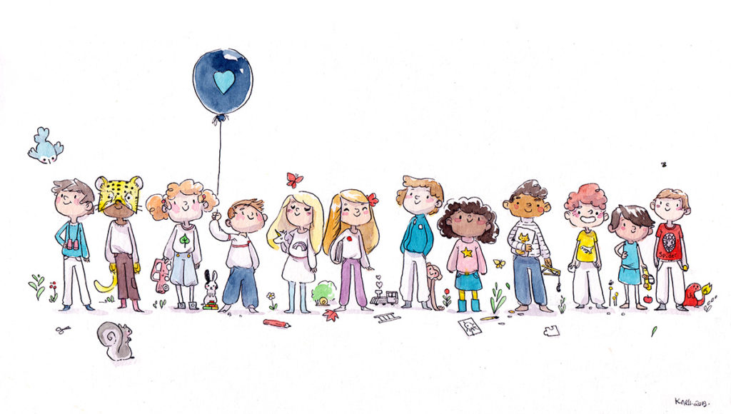
ACCUEIL DE LOISIRS été DE LA VILLE D’HESDIN, Année 2021
Je soussigné,
Demande l’inscription de mon enfant :
Nom et Prénom de l’enfant :
Né le : à
Adresse de l’enfant durant son séjour
Classe fréquentée cette année :
REPRESENTANTS LEGAUX :
Père | Mère
Nom/prénom :  Adresse :  Téléphone :  Mail :  Profession :  Adresse de l’entreprise :  N° Sécurité Sociale :  N° et caisse d’affiliation CAF : | Nom/prénom :  Adresse :  Téléphone :  Mail :  Profession :  Adresse de l’entreprise :  N° Sécurité Sociale :  N° et caisse d’affiliation CAF :
Renseignements concernant votre enfant :
●Votre enfant sait-il nager ? OUI NON

●Votre enfant sait-il faire du vélo ? OUI NON

●Possède-t-il un vélo ? OUI NON

●L’enfant suit-il un traitement médical ? OUI NON

En cas de traitement médical, la prise en charge des prises de médicaments ne peut se faire que si nous disposons des pièces suivantes :
-La photocopie de l’ordonnance, les médicaments dans leur boite (avec la notice et le nom de l’enfant inscrit dessus)
-Une autorisation écrite de votre main, stipulant le nom de l’enfant, la fréquence d’administration et le nom du médicament)
En l’absence de ces pièces, aucun traitement ne sera assuré par nos soins
Un enfant mineur ne peut repartir seul et ne peut être confié
à une personne mineure (même frère et sœur)
●Quelles sont les personnes autorisées à venir le/la chercher (hormis ses parents)? Ces personnes doivent être majeures. Merci d’indiquer le lien avec l’enfant.
-
-
-
-
Pour le bien être de vos enfants, le CAF participe au financement
de cet accueil de loisirs
Attestation et autorisation parentale
Je soussigné :
Responsable légal de l’enfant :
Déclare : exacts les renseignements portés sur ces fiches et autorise le responsable du séjour, le cas échéant, à prendre toutes les mesures (traitement médical, transport, hospitalisation, intervention chirurgicale, anesthésies…), rendues nécessaires par l’état de mon enfant.

-m’engage à payer les frais de séjour incombant à la famille ainsi que les frais médicaux, d’hospitalisation et d’opération éventuels.

-Avoir pris connaissance qu’en cas de mauvais comportement répétés, manquement au règlement, mon enfant peut être renvoyé, sans qu’aucun remboursement ne soit engagé.

-j’autorise l’organisateur à utiliser les photos sur lesquelles mon enfant apparait, à des fins d’exposition, de présentation ou de promotion du centre ou de la ville d’Hesdin.

-Par la présente, j’autorise mon enfant à participer à toutes les activités (ludiques, sportives ou culturelles) organisées par le centre d’Hesdin, ainsi que toutes les sorties.
-J’autorise mon enfant à être convoyé par le biais de transport collectif (de 8 à 70 personnes)
Si votre enfant ne peut participer à une sortie ou une activité, merci de prévenir ses animateurs, la veille au minimum, afin que nous puissions organiser sa prise en charge durant l’activité à éviter.
-Je déclare avoir pris connaissance des modalités de paiement, à savoir le paiement à l’inscription ; ainsi que des tarifs en vigueur.
Fait à le Signature des représentants

Avez-vous des recommandations particulières concernant votre enfant ?
Afin de faciliter l’accueil, le confort et la prise en charge de votre enfant, merci de spécifier si celui-ci est sujet à des soucis de santé, de comportement…des peurs, un régime spécial….tout ce que vous jugerez nécessaire pour faciliter l’accueil de votre enfant .

Mon enfant fréquentera l’accueil de loisirs (cocher la semaine) :
□ Du 12 au 16 juillet
□ Du 19 au 23 juillet
□ Du 26 au 30 juillet
□ Du 2 juillet au 6 août
□ Du 9 au 13 août
□ Du 16 au 20 août
Mon enfant fréquentera la garderie
□ Le matin (8h/9h) □ le soir (17h/18h)
Documents à fournir lors de l’inscription de votre enfant :
Fiche sanitaire complétée, ainsi que tout document médical nécessaire
Attestation concernant le protocole COVID
Le cas échéant : justificatif RSA, Assedic fin de droits, AH, Attestation CAF Aides aux temps Libres)

Les semaines de centre doivent être réglées avant le début de la session

